|  |
| --- |
| 虚拟世界科技有限公司 |
| **Wi-Fi知识分享和相关测试** |
| 仅限内部使用 |

|  |
| --- |
| 熊明旺  2016/11/23 |

目录

[一.Wi-Fi知识分享 1](#_Toc467617550)

[1.Wi-Fi定义 1](#_Toc467617551)

[2.Wi-Fi更新历史 2](#_Toc467617552)

[3.运作原理 2](#_Toc467617553)

[4.Wi-Fi认证 2](#_Toc467617554)

[5.Wi-Fi Direct 3](#_Toc467617555)

[6.Wi-Fi Display 3](#_Toc467617556)

[7.Miracast 3](#_Toc467617557)

[8.WLAN信道 4](#_Toc467617558)

[9.加密类型 4](#_Toc467617559)

[1).无加密 4](#_Toc467617560)

[2).WEP 5](#_Toc467617561)

[3).WPA 5](#_Toc467617562)

[4).EAP 6](#_Toc467617563)

[5).WAPI 6](#_Toc467617564)

[10.WiGig 7](#_Toc467617565)

[二.Wi-Fi测试 7](#_Toc467617566)

[1.界面 7](#_Toc467617567)

[2.功能 7](#_Toc467617568)

[1).从VR端看 7](#_Toc467617569)

[2).从Wi-Fi热点属性看 8](#_Toc467617570)

[3.性能测试 11](#_Toc467617571)

[4.异常测试 11](#_Toc467617572)

[5.场景测试 11](#_Toc467617573)

[6.兼容性测试 12](#_Toc467617574)

# 一.Wi-Fi知识分享

## 1.Wi-Fi定义

Wi-Fi（英语发音：[/](https://zh.wikipedia.org/wiki/Wikipedia:%E8%8B%B1%E8%AA%9E%E5%9C%8B%E9%9A%9B%E9%9F%B3%E6%A8%99" \o "Wikipedia:英语国际音标)[ˈwaɪfaɪ](https://zh.wikipedia.org/wiki/Wikipedia:%E8%8B%B1%E8%AA%9E%E5%9C%8B%E9%9A%9B%E9%9F%B3%E6%A8%99#.E7.AC.A6.E8.99.9F)[/](https://zh.wikipedia.org/wiki/Wikipedia:%E8%8B%B1%E8%AA%9E%E5%9C%8B%E9%9A%9B%E9%9F%B3%E6%A8%99)，法语发音：/wifi/，中文发音:歪坏）是[Wi-Fi联盟](https://zh.wikipedia.org/wiki/Wi-Fi%E8%81%94%E7%9B%9F)制造商的商标做为产品的品牌认证，是一个创建于[IEEE 802.11](https://zh.wikipedia.org/wiki/IEEE_802.11)标准的[无线局域网](https://zh.wikipedia.org/wiki/%E6%97%A0%E7%BA%BF%E5%B1%80%E5%9F%9F%E7%BD%91" \o "无线局域网)技术。

Wi-Fi联盟成立于1999年，当时的名称叫做Wireless Ethernet Compatibility Alliance（WECA）。在2002年10月，正式改名为Wi-Fi Alliance。

基于两套系统的密切相关，也常有人把Wi-Fi当做[IEEE 802.11](https://zh.wikipedia.org/wiki/IEEE_802.11" \o "IEEE 802.11)标准的同义术语。Wi-Fi为制定802.11无线网络的组织，并非代表[无线网络](https://zh.wikipedia.org/wiki/%E7%84%A1%E7%B7%9A%E7%B6%B2%E8%B7%AF" \o "无线网络)。“Wi-Fi”常被写成“WiFi”或“Wifi”，但是它们并没有被Wi-Fi联盟认可。

并不是每样匹配IEEE 802.11的产品都申请Wi-Fi联盟的认证，认证还要钱啊。相对地缺少Wi-Fi认证的产品并不一定意味着不兼容Wi-Fi设备。

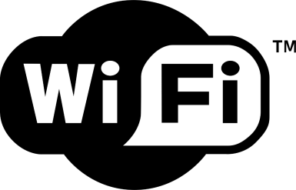Wi-Fi商标

## 2.Wi-Fi更新历史

Wi-Fi可分为五代。由于[ISM频段](https://zh.wikipedia.org/wiki/ISM%E9%A0%BB%E6%AE%B5" \o "ISM频段)中的2.4GHz频段被广泛使用，例如[微波炉](https://zh.wikipedia.org/wiki/%E5%BE%AE%E6%B3%A2%E7%88%90" \o "微波炉)、[蓝牙](https://zh.wikipedia.org/wiki/%E8%97%8D%E7%89%99)，它们会干扰WiFi，令速度减慢，5GHz干扰则较小。双频路由器可同时使用2.4GHz和5GHz，设备则只能使用某一个频段。

* 第一代[802.11](https://zh.wikipedia.org/wiki/802.11)，1997年制定，只使用2.4GHz，最快2Mbit/s
* 第二代[802.11b](https://zh.wikipedia.org/wiki/802.11b" \o "802.11b)，只使用2.4GHz，最快11Mbit/s，正逐渐淘汰
* 第三代[802.11g](https://zh.wikipedia.org/wiki/802.11g)/[a](https://zh.wikipedia.org/wiki/802.11a)，分别使用2.4GHz和5GHz，最快54Mbit/s
* 第四代[802.11n](https://zh.wikipedia.org/wiki/802.11n" \o "802.11n)，可使用2.4GHz或5GHz，20和40MHz[信道宽度](https://zh.wikipedia.org/wiki/%E9%A0%BB%E5%AF%AC)下最快72和150Mbit/s
* 第五代[802.11ac](https://zh.wikipedia.org/wiki/802.11ac" \o "802.11ac)，只使用5GHz。速度是前一代的3倍。

## 3.运作原理

Wi-Fi的设置至少需要一个接入点（Access Point，AP）和一个或一个以上的客户端用户（client）。无线AP每100ms将[SSID](https://zh.wikipedia.org/wiki/SSID" \o "SSID)（Service Set Identifier）经由beacons（信号台）数据包广播一次，beacons数据包的传输速率是1 Mbit/s，并且长度相当的短，所以这个广播动作对网络性能的影响不大。因为Wi-Fi规定的最低传输速率是1 Mbit/s，所以确保所有的Wi-Fi client端都能收到这个[SSID](https://zh.wikipedia.org/wiki/SSID" \o "SSID)广播数据包，client可以借此决定是否要和这一个[SSID](https://zh.wikipedia.org/wiki/SSID" \o "SSID)的AP连接。用户可以设置要连接到哪一个[SSID](https://zh.wikipedia.org/wiki/SSID" \o "SSID)，Wi-Fi系统开放对客户端的连接并支持漫游，这就是Wi-Fi的好处。

## 4.Wi-Fi认证

非营利性的Wi-Fi联盟成立于1999年，对超过300多家来自世界各地公司和厂家会员的产品进行认证。

认证过程具体来说检查是否匹配IEEE 802.11无线标准的规定、WPA和WPA2安全标准，以及EAP的认证标准。还有一些可选的认证项目，如安全，功能设置，多媒体，及省电能力等。

## 5.Wi-Fi Direct

Wi-Fi直连（英语：Wi-Fi Direct），之前曾被称为Wi-Fi 点对点（Wi-Fi Peer-to-Peer），是一套软件协议，让Wi-Fi 设备可以不必通过[无线网络基地台](https://zh.wikipedia.org/wiki/%E6%97%A0%E7%BA%BF%E7%BD%91%E7%BB%9C%E5%9F%BA%E5%9C%B0%E5%8F%B0" \o "无线网络基地台)（Access Point），以点对点的方式，直接与另一个Wi-Fi设备连接，进行高速数据传输。这个协议由[Wi-Fi联盟](https://zh.wikipedia.org/wiki/Wi-Fi%E8%81%94%E7%9B%9F" \o "Wi-Fi联盟)发展、支持与授与认证，通过认证的产品将可获得Wi-Fi 认证 Wi-Fi Direct标志。

## 6.Wi-Fi Display

手机/移动PC-电视/显示器将可以实现无线连接。该标准由[WiFi](http://baike.baidu.com/view/43867.htm" \t "_blank)无线产业联盟制定，还在测试中，技术可以压缩3D视频，从而通过Wi-Fi传输。3D视频很耗宽带，如果不压缩就会迟滞，Wi-Fi Display技术可以将延迟时间降到百分之一毫秒以下。

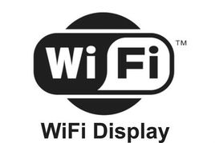Wi-Fi Dispaly商标

## 7.[Miracast](http://baike.baidu.com/view/9381597.htm" \t "_blank)

可译为无线显示。[Miracast](http://baike.baidu.com/view/9381597.htm" \t "_blank)实际上就是[WiFi联盟](http://baike.baidu.com/view/5483219.htm" \t "_blank)（Wi-Fi Alliance）对支持WiFi Display功能的设备的认证名称（该认证项目已经在2012年9月正式启动）。而通过Miracast认证的设备，便可提供简化发现和设置，实现设备间高速传输视频。

Miracast是由[Wi-Fi联盟](https://zh.wikipedia.org/wiki/Wi-Fi%E8%81%94%E7%9B%9F" \o "Wi-Fi联盟)于2012年所制定，以[Wi-Fi直连](https://zh.wikipedia.org/wiki/Wi-Fi%E7%9B%B4%E8%BF%9E)（Wi-Fi Direct）为基础的无线显示标准。支援此标准的[3C](https://zh.wikipedia.org/wiki/3C)装置可透过无线方式分享视讯画面，例如[手机](https://zh.wikipedia.org/wiki/%E6%89%8B%E6%A9%9F)可透过Miracast将影片或照片直接在[电视](https://zh.wikipedia.org/wiki/%E9%9B%BB%E8%A6%96)或其他装置播放而无需任何连接线，也不需透过无线热点（AP, Access Point）。



## 8.WLAN信道

WLAN信道列表是法律所规定的[IEEE 802.11](https://zh.wikipedia.org/wiki/IEEE_802.11" \o "IEEE 802.11)（或称为[WiFi](https://zh.wikipedia.org/wiki/WiFi" \o "WiFi)）[无线网络](https://zh.wikipedia.org/wiki/%E6%97%A0%E7%BA%BF%E7%BD%91%E7%BB%9C)应该使用的无线[信道](https://zh.wikipedia.org/wiki/%E4%BF%A1%E9%81%93)。802.11 工作组划分了4个独立的频段：2.4 GHz、3.6 GHz、4.9 GHz 和 5.8 GHz[[1]](https://zh.wikipedia.org/wiki/WLAN%E4%BF%A1%E9%81%93%E5%88%97%E8%A1%A8#cite_note-IEEE802.11-2007-1)，每个频段又划分为若干信道。每个国家自己制定了政策订出如何使用这些频段，例如最大的发射功率和调制方式等。



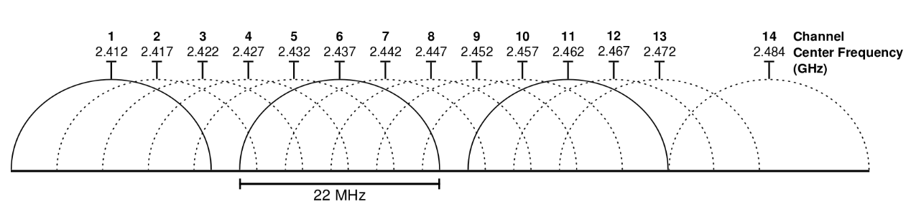

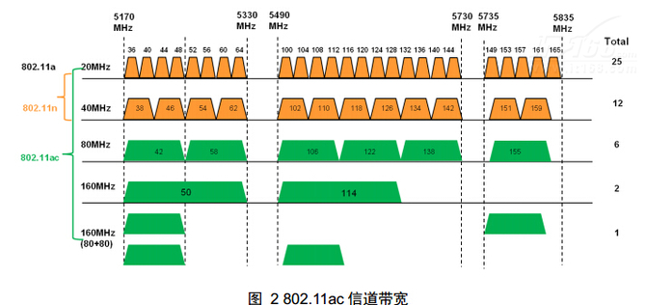

## 9.加密类型

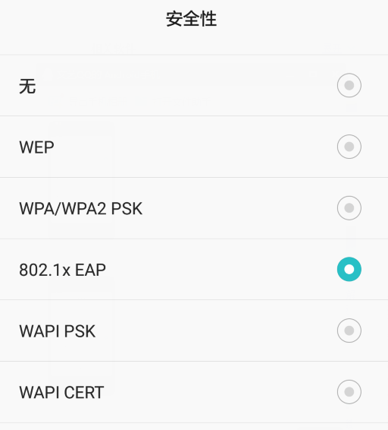

### **1).无加密**

略

### 2).WEP

有线等效加密（英文：Wired Equivalent Privacy，缩写：WEP），又称无线加密协议（英文：Wireless Encryption Protocol，缩写：WEP），是个保护无线网络信息安全的体制。

**认证方式：**开放式系统认证（open system authentication）和共有键认证（shared key authentication）。

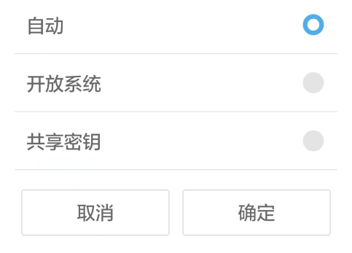

### 3).WPA

WPA全名为Wi-Fi Protected Access，有WPA和WPA2两个标准，是一种保护无线电脑网络（Wi-Fi）安全的系统。WPA实现了IEEE 802.11i标准的大部分，是在802.11i完备之前替代WEP的过渡方案。

WPA的设计可以用在所有的无线网卡上，但未必能用在第一代的无线取用点上。WPA2具备完整的标准体系，但其不能被应用在某些老旧型号的网卡上。

**认证方式**

WPA（Wi-Fi Protected Access）加密方式目前有四种认证方式：WPA、WPA-PSK、WPA2、WPA2-PSK。采用的加密算法有二种：AES（Advanced Encryption Standard高级加密算法）和TKIP（Temporal Key Integrity Protocol临时密钥完整性协议）。

* **WPA**

WPA是用来替代WEP的。WPA继承了WEP的基本原理而又弥补了WEP的缺点：WPA加强了生成加密密钥的算法，因此即便收集到分组信息并对其进行解析，也几乎无法计算出通用密钥；WPA中还增加了防止数据中途被篡改的功能和认证功能。

* **WPA-PSK**（预先共享密钥Wi-Fi保护访问）

WPA-PSK适用于个人或普通家庭网络，使用预先共享密钥，秘钥设置的密码越长，安全性越高。WPA-PSK只能使用TKIP加密方式。

* **WPA2**（WPA第二版）

WPA2是WPA的增强型版本，与WPA相比，WPA2新增了支持AES的加密方式。

* **WPA2-PSK**

WPA-PSK类似，适用于个人或普通家庭网络，使用预先共享密钥，支持TKIP和AES两种加密方式。

还有最后一种加密模式就是WPA-PSK（TKIP）+WPA2-PSK（AES），这是目前无线路由里最高的加密模式。

WPA = IEEE 802.11i draft 3 = IEEE 802.1X/EAP + WEP(选择性项目)/TKIP

WPA2 = IEEE 802.11i = IEEE 802.1X/EAP + WEP(选择性项目)/TKIP/CCMP

### 4).EAP

Wi-Fi 联盟在 WPA 及 WPA2 企业版的认证计划里增加了 EAP（可扩充认证协定）类型，这是为了确保通过 WPA 企业版认证的产品之间可以互通。

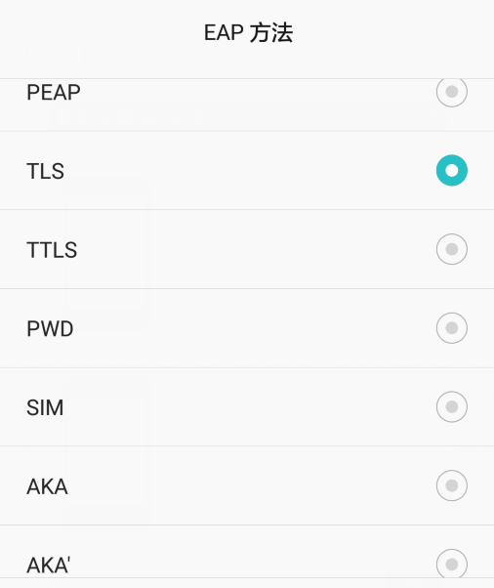

### 5).WAPI

WAPI (（Wireless LAN Authentication and Privacy Infrastructure）无线局域网鉴别和保密基础结构，也是一种安全协议，是中国无线局域网安全强制性标准。

WAPI和Wi-Fi区别

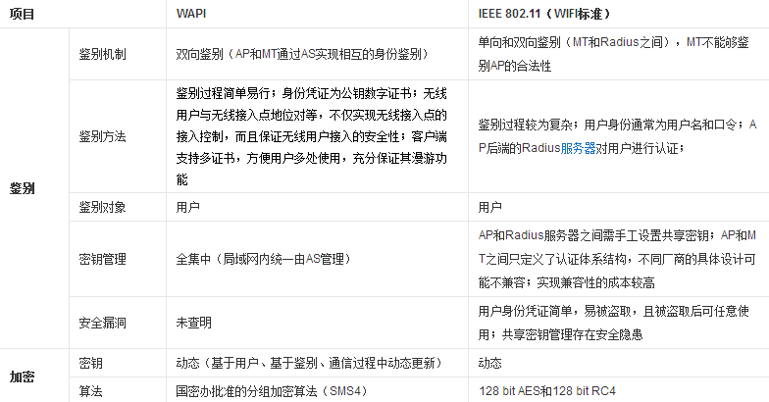

## 10.WiGig

下一代无线网络。无线千兆联盟（英语：Wireless Gigabit Alliance，缩写为WiGig），一个商业与工业组织，致力于推动在无执照的60 GHz频带上，进行数千兆比特（multi-gigabit）速度的无线设备数据传输技术。这个联盟在2009年5月7日宣布成立，2013年1月4日，并入[Wi-Fi联盟](https://zh.wikipedia.org/wiki/Wi-Fi%E8%81%94%E7%9B%9F" \o "Wi-Fi联盟)之中，以共同推动60GHz高速网络。

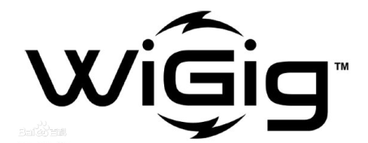

# 二.Wi-Fi测试

## 1.界面

按钮，文字，状态栏：显示是否正常，是否有高亮状态，布局是否合理，颜色，按钮大小，弹窗等。

## 2.功能

### 1).从VR端看

基本功能：开关,扫描，断开/连接，保存/删除密码等功能是否符合用例结果（或需求）。

### 2).从Wi-Fi热点属性看

不同频段(2.4G/5G),无线协议(802.11b，g，n等)，信道，加密方式（无加密，WEP,WPA）等是否能被设备扫描并连接成功，测试时执行用例即可。

#### 测试2.4G/5G频段

一般路由器有两种不同的频段设置，分别设置各自的SSID名称，然后用设备扫描并连接。

注意：部分路由器只有2.4G；部分路由器2.4G/5G二合一了，那么请关闭某一种后再测试。

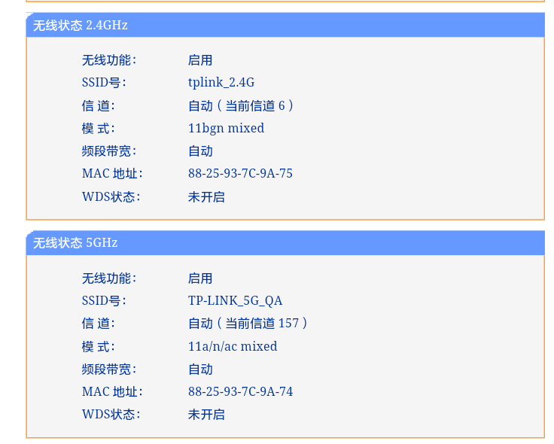

#### 测试无线协议

在路由器上设置不同的无线协议，然后用设备扫描并连接热点。2.4G和5G的协议是不同的，下图分别为2.4G和5G的协议设置情况。

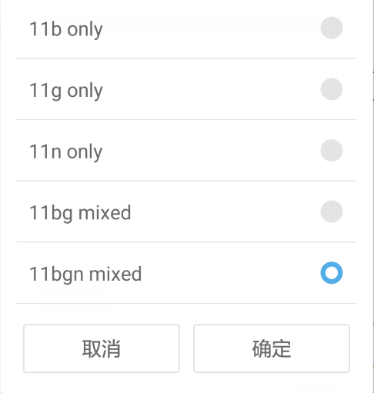

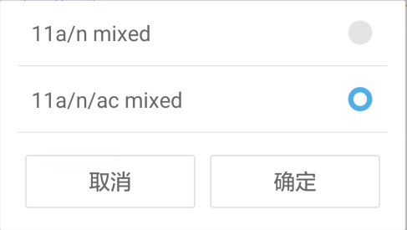

#### 测试信道

信道也是需要在路由器上设置的。信道知识详见上面分享。

因为信道和国家地区相关，具体要求是：设备支持目标发货国家地区的信道，非目标国家地区则不支持（无法扫描到）。

怎么测试?

如中国渠道的需要支持2.4G频段的1-13信道，5G频段的149.153.157.161.165的五个信道。测试时，路由器再设置几个不支持的信道如36.40等，我们的设备无法扫描到。

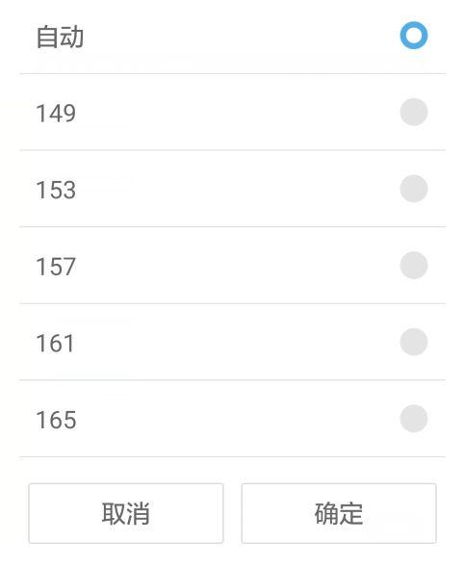

**CU码：**CU码是我司定义的，作用是控制设备中的信道和fota升级策略。CU码为13位，倒数2,3为CU码控制的信道，与国家码一致。如倒数2,3位为CN，则表示信道支持为中国。

因为CU码是出厂时烧录的，故不会在ROM中固定。如果需要测试特定发货国家的版本，需要我们先烧录CU码后再测试信道。

**烧录方法**:打开烧录工具(下图)，输入设备的Wi-Fi，蓝牙，序列号保持不变，CU码符合发货渠道的定义（关键是倒数2,3位）。然后设备插入USB输入指令adb reboot bootloader进入fastboot模式后，工具会自动烧录，成功会有提示。

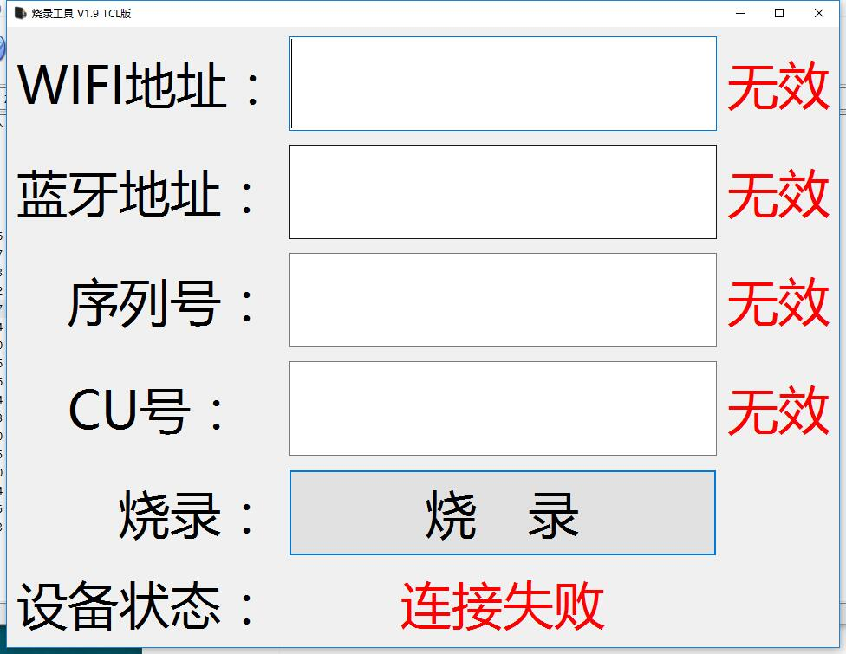

**补充一下查看CU码的方法：设备需要ROOT,开机后插入USB再CDM中执行**

**adb sehll getprop ro.cu**

#### 测试加密方式

设置加密方式的方法：登录路由器后台，找到无线安全设置。

注意路由器2.4G和5G的设置都是分开的。

如图为路由器可设置的几种加密方式。

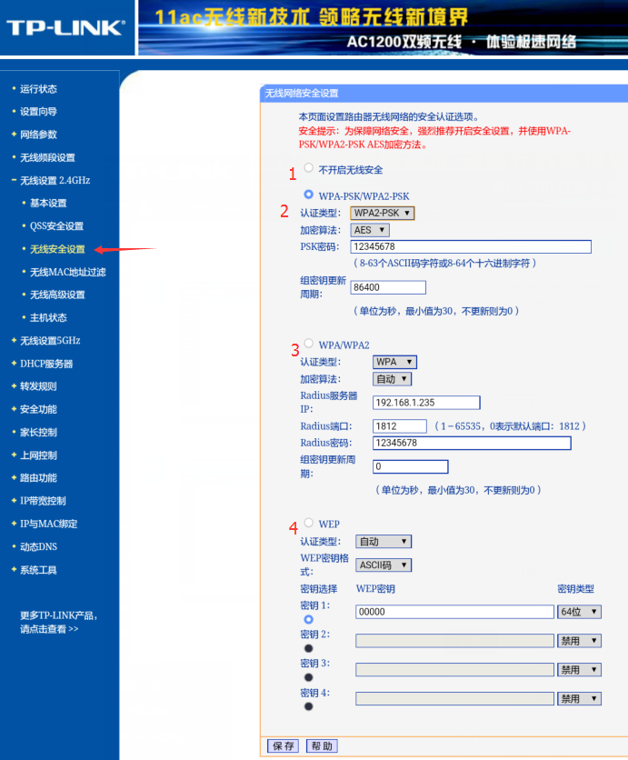

##### 无加密

即路由器加密方式设置为无加密，设备能不输入密码直接连接。

##### WEP

需要测试认证类型，密钥格式，密钥类型。

把这些设置组合分别组合起来测试，目前也我们只有那个TPLINK WDR6300的路由器可设置WEP加密，其他路由器不支持。

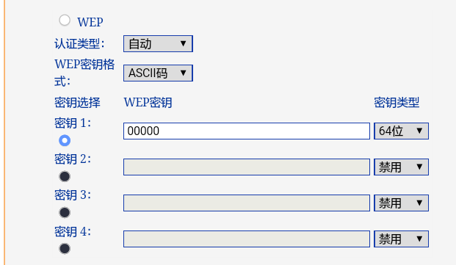

|  |  |  |
| --- | --- | --- |
| 认证类型 | WEP密钥格式 | 密钥类型 |
| 自动 | 十六进制 | 64位 |
| 开放系统 | ASCLL | 128位 |
| 共享密钥 |  | 152位 |

需要注意下，密钥位数的设置，见下表。如果位数不对，不会设置成功的。

|  |  |  |
| --- | --- | --- |
| 字符数 | ASCLL | 十六进制 |
| 64位密钥 | 5 | 10 |
| 128位密钥 | 13 | 26 |
| 152位密钥 | 16 | 32 |

##### WPA-PSK/WPA2-PSK

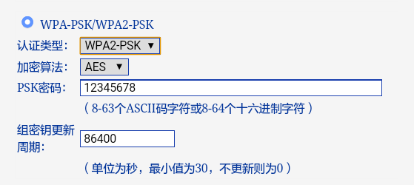

备注：PSK密码，即Wi-Fi密码，设备连接时需要输入的密码。

需要测试以下设置的组合（备注：其他路由器上可能没有这么多选项设置）

|  |  |
| --- | --- |
| 认证类型 | 加密算法 |
| 自动 | 自动 |
| WPA-PSK | TKIP |
| WPA2-PSK | AES |

认证类型和加密算法都选自动的话，则为WPA-PSK（TKIP）+WPA2-PSK（AES），（部分路由器上叫混合加密，或者没有TKIP,AES的字样），是目前普通路由器使用最多的加密方式。我们测试Wi-Fi其他项时，则一般使用这种加密方式来测试。

##### WPA/WPA2

EAP实际为WPA/WPA2企业级加密认证的补充。

测试时：路由器怎么设置？如图。

目前咱们的TPLINK WDR6300可以设置，其他均不行。

需要设置radius服务器的IP，IP需要在路由器网段上且不冲突，设备radius密码，任意8位及以上的即可。

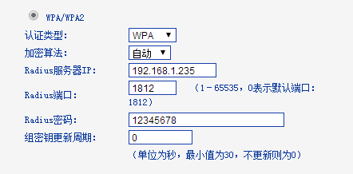

注意：目前咱们设备还不支持企业级加密的Wi-Fi，故我们设备连接这样的Wi-Fi会提示Wi-Fi不可用。但是后续可能会增加对其的支持。

### 3).其他

非法密码、错误密码，Wifi不可用，wifi需要认证，不支持的加密类型等异常需要符合用例预期（或需求），有相应的友好的toast。

## 3.性能测试

主要测试点有：扫描能力，连接速度，传输速率

#### 测试扫描能力

测试扫描wifi的速度，扫描wifi的数量，对弱信号Wi-Fi的扫描

最好是从log中读取相关数据，更精确，但是目前没有这样的log工具，那么用手机或者竞品对比测试，要求我们的设备对比相当或者更优（下同）。

怎么测试对弱信号wifi的扫描能力？

距离热点一定距离后可让信号变弱，（具体的强弱可以在手机上安装wifi概观360查看），然后用我们的设备扫描该wifi。

目前设备和大部分手机的wifi灵敏度是一致的，故手机能搜索到的弱信号wifi，我们的设备也要求能搜索到，对比竞品。但需注意，并非每一次扫描都会成功扫描到某个弱信号热点，需要多扫描几次。

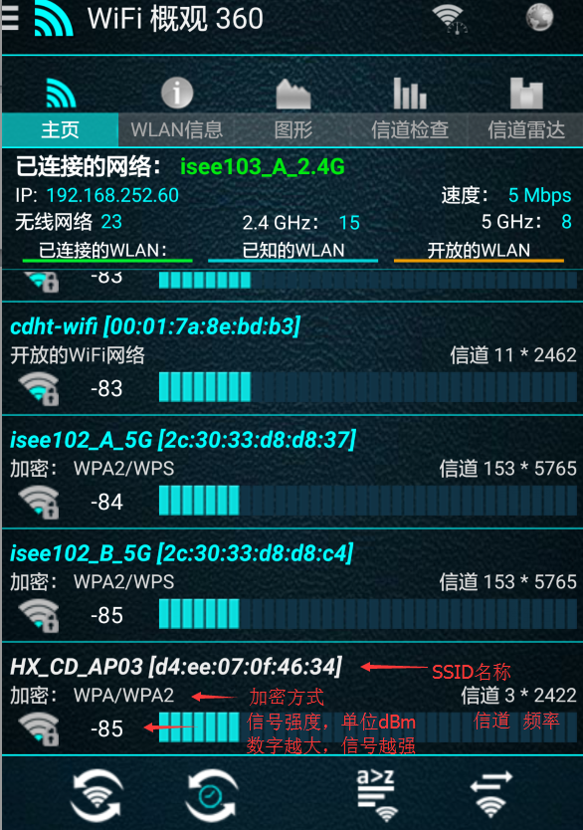

#### 测试连接速度

重点是连接到不同加密方式的wifi的速度，从点击连接到显示连接成功的时间，从点击连接到显示连接失败/密码错误的时间。同样没有精确log可查看，需对比竞品。

#### 测试传输速率

测试的是设备最高能够达到wifi传输速率，测试的是wifi芯片的能力。目前安卓层和U3D层几乎对wifi无改动，也就是说对wifi传输速率几乎是无影响的。

**测试工具**：测试设备，路由器（性能好，且可设置信道，wifi协议等），电脑两台（连路由器的电脑要千兆网卡），iperf电脑端，iperf安卓端，卷尺。

**测试环境**：周围无热点，微波炉等无线产品干扰，如地下车库等偏僻地方。路由器只有测试设备连接到wifi。

**测试拓扑：**

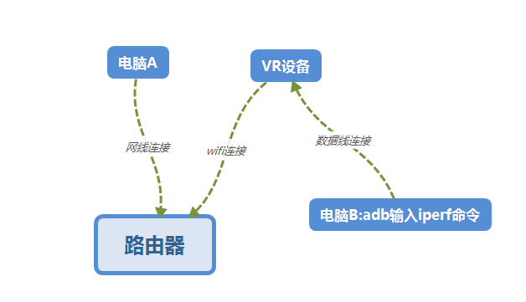

iperf测试wifi速率教程见文档

**测试点：**

不同的wifi协议（下面为我们路由器支持的设置）

2.4G 802.11b，802.11b/g，802.11b/g/n

5G 802.11a/n，802.11a/n/ac

不同距离：0m，3m，5m，10m，20m，30m

TX: transmit 传送， RX: receive 接收。对我们设备来说，就是TX为上行传输，RX为下行传输。

目前测试数据包大小为默认值，有时间的话可以设置其他值测试。

#### 测试稳定性

一是连接的稳定性。如连接wifi不断开，连接后不会切换到其他热点，有大量干扰时也不会出现断开等异常。

测试方法：电脑和设备连接到同一个Wi-Fi网段，电脑上打开CMD执行

ping 192.168.1.1 -n 10>test.txt

此IP为举例，以实际设备的IP为准，可以在路由器后台查看到设备的IP。n后面的数字表示执行次数（Windows为次数，Linux为时间秒），一般建议测试时间长一点，设置为1000。

然后按图在你个人文件夹下找到test.txt文件打开即可看到测试结果。

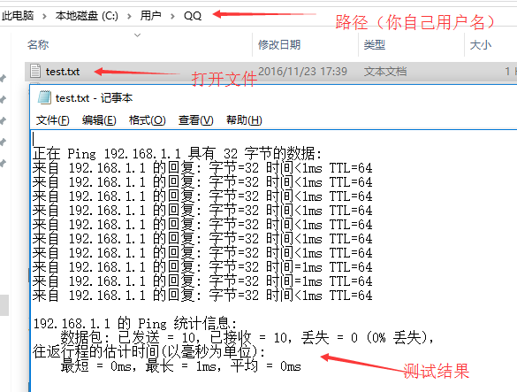

二是传输的稳定性。传输数据时，速率应该保持稳定。这个可以在测试传输速率时看到。

## 4.异常测试

**异常环境时**:如弱信号，低带宽，低电量，设备高温，大量干扰等情况时是否出现wifi断开，不可用等异常。

备注：可能出现信号过弱，出现断开；低带宽的热点加载视频、下载应用出现失败，但这些情况均需要对比竞品或手机的情况，至少不应比竞品差。需要排除应用商店或者视频本身的问题。

## 5.场景测试

目前设备使用Wi-Fi的场景有：在线看视频，下载/购买应用，登录帐号。

测试这些场景Wi-Fi是否可用，另外要求不会明显看到下载速度过慢，在线视频缓冲等现象。（需要排除应用商店和视频本身的原因，比如同样环境，两个不同的ROM，只有一个ROM网络很差，才能确定为wifi的问题）

还需要测试连接蓝牙耳机，蓝牙手柄，控制器后的以上场景也不会出现下载慢，视频缓冲等现象。（因为Wi-Fi和蓝牙使用同一块芯片，需测试相互是否有影响）

## 6.兼容性测试

测试普通路由器，企业级路由器，手机热点，光猫热点，盒子热点，随身wifi热点等路由器热点是否能够被设备扫描，连接，使用。

测试点有，分别设置不同的频段，不同的wifi协议，不同的加密方式，不同信道等。不是每一款路由器都有所有功能，我们只需要测试路由器支持的设置项。